
بســم الرحمــن الرحــيم

"حل اسئلة اختبار الفصلي"
مادة إحـــــــصـــــاء


سارة علي آل سرور

1)الوسط الحسابي للبيانات 10, 6 , 8 ,7 , 4 يســاوي :-

*8
*5
*7
*6

الحل:-

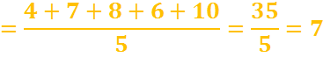

2)إذا كانت البيانات المراد تفريغها في التوزيع التكراري هي أعداد صحيحه فأن وحدة الدقة للتوزيع هي :-

*0.1

*0.0001

*0.001

*1

الحل :-

" قاعده ثابته "

وحده الدقه عدد صحيح هو 1
وحده الدقه عدد عشريه منزله واحده هو 0.1
وحده الدقه عدد عشريه منزلتين هو 0.01
وحده الدقة عدد عشري ثلاث منازل هو 0.001

3)قيمة التكرار النسبي للفئة الاولى في التوزيع التكراري هو :-

المجموع | 17 – 13 | 12 – 8 | 7 – 3 | الفئات
20 | 7 | 8 | 5 | fiالتكرارات

*2.5

*0.25

*0.3

*0.5

الحل:-

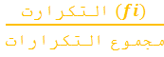 ~القـــا عده :

مطلوب الفئه اول فقط اي :

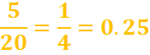

4)قيمة المنوال للبيانات 3,5,2,3,1,3,5,3,7,3
*3

*4

*5

*6

الحل :- " القاعده هي القيمة الاكثر تكرارا "

*اول خطوه يتم ترتيب ترتيبا تصاعديا

اي: 1 , 2 , 3 , 3 , 3 , 3 , 3 , 5 , 5 , 7

بعد ترتيب تم اكتشاف اكثر تكرار هو العدد 3

في التوزيع التكراري التالي هي : (p60)5) قيمةالمئين 60
^{*11.375}
^{*8.5}
^{*9.375}
^{*10.375}
الحل :-
^{الفئات} | ^{التكرارات} | ^{الفئات الفعليه} | ^{تكرارات المتجمع}
^{7 – 3} | ⁵ | ^{7.5 – 2.5} | ⁵  ^{9.6}
^{12 – 8} | ⁸ | ^{12.5 – 7.5} | ¹³
^{17 – 13} | ³ | ^{17.5 – 12.5} | ¹⁶
^{المجموع} | ¹⁶

كيف يتم الحصول على الفئات الفعلية :-
اول اعداد صحيحه فا وحده دقه هي 1 اي نقسمها على 2 =
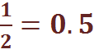
(الحد ادنى - 0.5 --- الحد اعلى + 0.5 ) اي 3 – 0.5 = 2.5 , 7 + 0.5 = 7.5 وهكذا باقي فئات
كيف يتم الحصول على تكرارات المتجمع :-
نزل قيمه اول تكرار عندنا في العامود الثاني هو 5 بعدين
^{5 + 8 = 13 بعدين 13 + 3 = 16}
^{الحل :-}
^{هي:-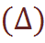* طول الفـئه}

^{7 – 3 +1=4+1=5}
او نحسب طول الفئة بطرح أي حد ادنى من الحد الادنى للفئة السابقة أي
^{ممكن ان نقول طول الفئة}

^{= 8 – 3 = 5}
^{= (p60)*رتبه المئنية}

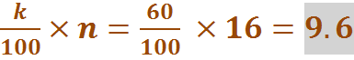

^{*الفئه المئنية هي}
^{( 12.5 – 7.5 )}

^{نعوض في القانون :-}
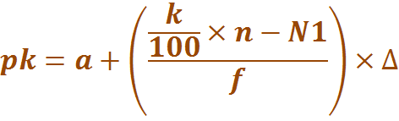
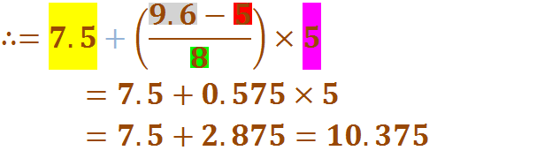

6)في التوزيع التكراري كان المدى للبيانات هو 30 وطول الفئه با التوزيع التكراري هي 5 فإن عدد الفئات هي :-

^{*7}
^{*4}
^{*5}
^{*6}

^{الحل:-}

^{القاعده :}
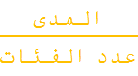 ^{طول الفئه =}

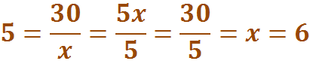

7)طول المستطيلات في المدرج التكراري يمثل :-

^{*التكرارات}
^{* طول الفئة}
التكرارات
^{* عدد الفئات}
الفئات الفعلية
"طول الفئه "
^{* المدى}

8)في المدرج التكراري قاعدة (عرض ) المستطيلات تمثل:-

^{*الفئات العاديه}
^{*التكرارات}
التكرارات
^{*طول فئه}
^{*مراكز الفئات}
الفئات الفعلية
"طول الفئه "

9)قيمة الوسيط في التوزيع التالي :-

المجموع | 17 – 13 | 12 – 8 | 7 – 3 | الفئات
20 | 7 | 8 | 5 | fiالتكرارات

^{*9.573}

^{*9.375}
^{*10}

^{*13.373}
^{الحل :-}
^{الفئات} | ^{التكرارات} | ^{الفئات الفعليه} | ^{تكرارات المتجمع}
^{7 – 3} | ⁵ | ^{7.5 – 2.5} | ⁵  ⁸
^{12 – 8} | ⁸ | ^{12.5 – 7.5} | ¹³
^{17 – 13} | ³ | ^{17.5 – 12.5} | ¹⁶
^{المجموع} | ¹⁶

^{*رتبه الوسيط =}
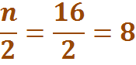

^{*الفئه الوسيطة هي :}

^{( 12.5 – 7.5 )}

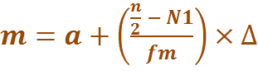

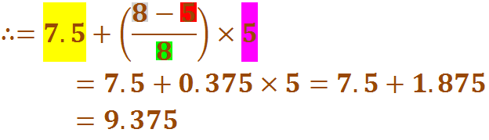

10)الحدان الفعليان للفئة الثالثه في التوزيع التكراري هي :-
المجموع | 17 – 13 | 12 – 8 | 7 – 3 | الفئات
20 | 7 | 8 | 5 | fiالتكرارات

*الفئات اعداد صحيحه اي وحده الدقه هي 1 تم اخذ نص وحده الدقه
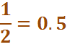

* (الحد ادنى - 0.5 --- الحد اعلى + 0.5 ) =

اي: 0.5 – 13 = 12.5 , 0.5 + 17 = 17.5

^{{ 17.5 - 12.5 }}

11) قيمة المنوال التقريبي في التوزيع التكراري :-
المجموع | 17 – 13 | 12 – 8 | 7 – 3 | الفئات
20 | 7 | 8 | 5 | fiالتكرارات

^{*5}
^{*10}
^{*20}
^{*15}

^{الحل :-}

^{الفئات} | ^{التكرارات} | ^{مراكز الفئات}
^{7 – 3} | ⁵ | ⁵
^{12 – 8} | ⁸ | ¹⁰
^{17 – 13} | ³ | ¹⁵
^{المجموع} | ¹⁶

^{الحل:-}

^{هي =* طول الفـئه}
^{7 – 3 +1=4+1=5}
*مراكز الفئة الاولى : 2 ÷ 3 + 7 = 10 ÷ 2 =5
*مركز الفئه الثانيه : 5 + 5 (طول الفئة ) = 10
*مركز الفئه الثالثه : 10 + 5 (طول الفئة ) = 15
( اكبر تكرار هو العدد 8 ناخذ مركز الفئه المقابله لي تكرار العدد 8 هو 10 )

^{12) علم الاحصاء الوصفي يهتم :}

^{* تحليل البيانات}
^{*عرض البيانات}
^{* جمع البيانات}
^{*جميع ما ذكر}

^{13) من طرق سحب العينة :-}
^{* العينة الطبقية}
^{*العينة العنقودية}
^{* العينة المعيارية}
^{*جميع ما ذكر}

14) اذا كانت البيانات على شكل اعداد ذات منزلتين عشريتين فإن وحدة الدقة هي :
^{*0.001}
^{*0.1}
^{*0.01}
^{*1}
" قاعده ثابته "
*وحده الدقه عدد صحيح هو 1
*وحده الدقه عدد عشريه منزله واحده هو 0.1
*وحده الدقه عدد عشريه منزلتين هو 0.01
*وحده الدقة عدد عشري ثلاث منازل هو 0.001
15) الفئة الفعلية الثانية في التوزيع التكراري التالي هي :
المجموع | 18.7 – 9.7 | 9.6– 6.6 | 6.5– 3.5 | الفئات
20 | 4 | 9 | 7 | fiالتكرارات

^{*9.55 - 6.55}
^{*9.65 – 6.65}
^{*9.1 – 6.1}
^{*9.65 – 6.55}
الفئات هي اعداد عشريه ذات منزلة واحده 0.1
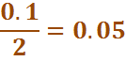
(الحد ادنى - 0.05 --- الحد اعلى + 0.05 ) =
6.6 – 0.05 = 6.55 ــــــ 9.6 + 0.05 = 9.65

^{{ 9.65 – 6.55 }}

16) إذا أردنا ان نقوم بدرسة عنونها " مدى جودة الطعام الذي يقدمة مطعم جامعه الدمام " فان العينية المناسبة لهذا الدراسة هي :

^{*العشوائية البسيطة}
^{*المنتظمة}
^{* المعيارية}
^{*العنقودية}

17) في المضلع التكراري نعين على المحور الافقي :

^{*التكرار التراكمي}
^{*التكرارات}
التكرارات
^{* الحدود الفعلية}
^{*مراكز الفئات}
مراكز الفئات

, و اردنا سحب عينة حجمها N=1000) في دراسة كان حجم المجتمع 18
بطريقة العينة الطبقية فاذا قسمنا المجتمع إلى عدة مجتمعات اصغر . n=40
أذا علمنا انه كان حجم احد المجتمعات المقسمة 400 :-
*فإن حجم العينة المسحوبة من هذا المجتمع تساوي
^{* 12}
^{*8}
^{*16}
^{*4}
^{الحل :-}
^{n = 40, N=1000}
^{N1400 =}
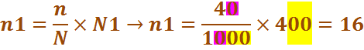

^{19) من طرق عرض البينات المفرده}
^{* الدائرة}
^{*جميع ما ذكر}
^{*المدرج التكراري}
^{*المضللع التكراري}
20) المدى للبيانات 4 , 84 , 21 , 45 , 12 , 43 ,23 يساوي
^{*12}
^{*4}
^{*41}
^{*80}
^{الحل :-}
* اول خطوه نرتب ترتيبا تصاعديا اي من اصغر الي اكبر
84 , 45 , 43 , 23 , 21 , 12 , 4
^{القانون :}
^{اكبر مشاهد – اصغير مشاهد}
^{84 – 4 = 80}

21) قسم الاحصاء المسؤول عن اتخاذ القرار في اي دراسة هو :-
*الوصفي ( يتظمن جمع و عرض و تحليل بيانات العينة با ستخدام " الرسومات الاحصائية , المقاييس الاحصائية , الجداول )
* التحليلي ( يقوم بتفسير النتائج التي يصل اليها الاحصاء الوصفي لاتخاذ القرارات المناسبة و تعميمها على المجتمع )

22)من طرق تمثيل البيانات لتوزيع التكراري هو
^{* جميع ما ذكر}
^{* الدائرة}
^{*الخط المنكسر}
^{* المنحنى التكراري}

23) إذا كان الحد الادنى لفئة ما يساوي (20) والحد الأعلى لفئة يساوي (27 ) فإن طول الفئة هو :-
^{*10}
^{*6}
^{*8}
^{*7}
^{الحل :-}
الحد الاعلى – الحد الادنى +1 =
^{27 – 20 +1 =7 +1 = 8}

24)في الاحصاء الاستقرائي ( الاستدلالي) عملية اتخاذ القرار تكون على شكل :-

^{*جميع ما ذكر}
^{*تنبؤ}
^{*رفض أو قبول الفرضية}
^{* تقدير}

25)اذا كان عدد الطلاب مدرسة هو 600 وكان طلاب الصف السادس فيها هو 30 , وكما مثلنا اعداد طلاب المدرسة بقطاع دائرة , فأن زواية القطاع الثانوي للصف السادس هي : -
^{*20}
^{*30}
^{*18}
^{*21}
^{الحل :-}
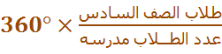* زواية القطاع الثانوي للصف السداس =

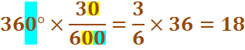

26) الاحصاء الوصفي هو العلم الذي يهتم بدرسة افراده :-
^{* العينه}
^{* المجتمع}
^{* غير ذلك}

27) مقايس النزعة المركزية الذي يعتمد على عدد البيانات التي قيمتها اكبر منه هو :-

^{*العشير الثاني}
^{*المنوال}
^{*الوسط المرجح}
^{* الوسيط الحسابي}

28)المدى للبيانات 23,43,12,12,45,21,4 يساوي :-
*40
*41
*45
*4

^{الحل :-}
* اول خطوه نرتب ترتيبا تصاعديا اي من اصغر الي اكبر
^{45 , 43 , 23, 21, 12, 12 , 4}
^{القانون :}

^{اكبر مشاهد – اصغير مشاهد}
^{45 – 4 = 41}

29) حسب البيانات التالية رتبة الوسيط هي :-
45, 25 , 50 , 65 , 18 , 10 , 33
^{*3}
^{*6}
^{*4}
*5
⁶⁵ | ⁵⁰ | ⁴⁵ | ³³ | ²⁵ | ¹⁸ | ¹⁰ | ^{ترتيب تصاعدي}
¹⁰ | ¹⁸ | ²⁵ | ³³ | ⁴⁵ | ⁵⁰ | ⁶⁵ | ^{ترتيب تنازلي}

^{اي :}
وتكون القيمة الوسيطية هي الرابعة في الترتيب، حيث يكون هناك ثلاث قيم أقل منها، وثلاث قيم أعلى منها، وهي في المثال (33)

30)قيمة الوسيط للمفردات 64 , 73 , 82 , 90 , 80 :-

*90
*82
*80
*64

الحل :-

نرتب البيانات ترتيب تصاعدي اي من اصغر الي اكبر

64 | 73 | 80 | 82 | 90

31) قيمة مركز الفئة الاولى في التوزيع التكراري هي :-

المجموع | 17 – 13 | 12 – 8 | 7 – 3 | الفئات
20 | 7 | 8 | 5 | fiالتكرارات

^{الحل :-}

الحد ادنى للفئة + الحد اعلى للفئة ÷ 2 =

^{3 + 7 ÷ 2 = 10 ÷ 2 = 5}

32) اذا كات البيانات المراد تفريغها في توزيع تكراري هي اعداد ذات منزله عشريه واحدة فوحد الدقه :-

^{*0.001}
^{*0.1}
^{*0.01}
^{*1}

" قاعده ثابته "

*وحده الدقه عدد صحيح هو 1
*وحده الدقه عدد عشريه منزله واحده هو 0.1
*وحده الدقه عدد عشريه منزلتين هو 0.01
*وحده الدقة عدد عشري ثلاث منازل هو 0.001

وفي الختام اسئل الله أن يوفق الجميع

